Інформатика 7 клас Урок ____ Дата _________

Тема уроку. **Введення та редагування даних. Редагування електронних  
 таблиць.**

**Цілі:**

* ***навчальна***: продовжити ознайомлення з об’єктами електронних таблиць їх властивостями; навчитися вводити дані до таблиці редагувати їх, здійснювати автозаповнення комірок.;
* ***розвивальна***: розвивати вміння і навички застосовувати набуті знання на практиці, інформаційну культуру учнів;
* ***виховна***: виховувати вміння працювати самостійно, оцінювати свою компетентність.

**Тип уроку**: урок засвоєння нових знань.

**Обладнання та наочність**: дошка, комп’ютери з підключенням до мережі Інтернет, підручник, навчальна презентація.

**Хід уроку**

**І. Організаційний етап**

Привітання, перевірка готовності учнів до уроку.

**ІІ. Актуалізація опорних знань**

Виконати інтерактивну вправу за посиланням: <https://learningapps.org/view1156589>

**Ключові слова**: Дані, комірка, виділення, переміщення, копіювання, вилучення, автозаповнення.

**IІІ. Сприйняття та усвідомлення нового матеріалу**

**Пояснення вчителя з елементами демонстрування презентації**

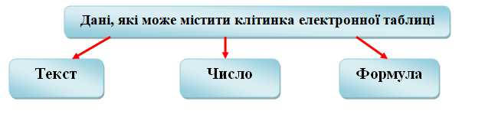

**Уведення даних до клітинок**

1. В активну клітинку – для того щоб увести дані в клітинку, її треба зробити активною тобто розмістити в ній табличний курсор, увести відповідні дані та натистути ***Enter***.

* Якщо клітинка порожня, то дані вводяться просто до неї.
* Якщо клітинка вже містить дані, її вміст можна відредагувати, застосовуючи подвійне клацання мишею або клавішу F2.

1. У Рядок формул – для цього спочатку потрібно зробити необхідну клітинку активною, установити текстовий курсор у ***Рядок формул*** і ввести дані. Завершити введення потрібно натисканням клавіші ***Enter*** або вибором іншої клітинки).

**Текстові дані вводяться за тими самими правилами, що й у Word.**

**Під час введення числових даних слід дотримуватися таких правил:**

* *уводячи від'ємні числа, потрібно перед числом уводити знак – (мінус) або брати число в круглі дужки, наприклад -4 або (4);*
* *для відокремлення цілої та дробової частин десяткового дробу за замовчуванням використовується кома, наприклад 48,35;*
* *для позначення відсотків після числа потрібно вводити символ %, наприклад 22%;*
* *звичайні дроби потрібно вводити, обов’язково вказуючи цілу частину та виділяючи її від дробової частини пропуском. Наприклад,число 5 $\frac{3}{4}$* уводиться так: 5 ¾.
* *позначення одиниць вимірювання після чисел не вводяться, за винятком стандартних позначень грошових одиниць (€, $, £. та інші), наприклад 4345 €.*

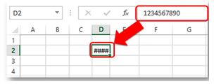

Уведені в клітинки електронної таблиці дані іноді можуть відображатися некоректно. Наприклад, якщо ширина стовпця таблиці замала для відображення введеного числа, то в клітинці замість числа буде відображено #####.

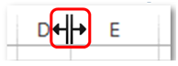Для виправлення таких ситуацій потрібно збільшити ширину стовпця, де містяться введені дані. Для цього слід двічі клацнути на межі стовпця в Рядку імен стовпців, його ширина збільшиться до потрібного розміру, тобто відбудеться автодобір ширини стовпця. Або межу можна перетягнути праворуч на потрібну ширину стовпця.

Виконання операцій над кількома об'єктами електронної таблиці одночасно потрібно виділити ці об'єкти. Різні способи виділення об'єктів електронної таблиці наведено в таблиці.

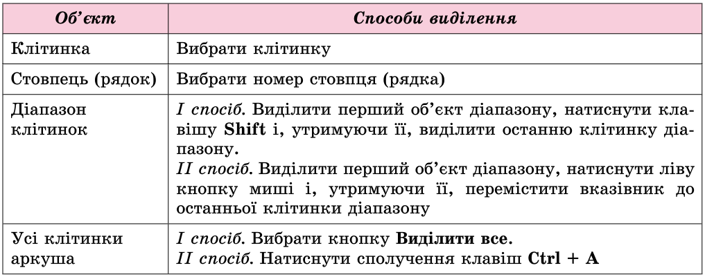

**Копіювання, переміщення та видалення даних**

Для видалення даних потрібно виділити відповідні клітинки та натиснути клавішу **Delete.** Можна також виконати **Основне ⇒ Редагування  ⇒ Очистити ⇒ Очистити вміст.**

Копіювання (переміщення) даних здійснюється за основними правилами копіювання (переміщення) текстових фрагментів.

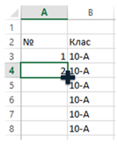**Звертаю вашу увагу,** що під час виконання команди **Вирізати** в Excel видалення вмісту клітинок з попереднього місця відбувається тільки після того, як їх буде вставлено в інше місце.

Під час заповнення таблиці інколи виникає потреба введення даних, що повторюються або мають певну закономірність.

Для введення таких списків даних зручно копіювати дані з використанням ***маркера заповнення*** - маленького чорного квадрата в правому нижньому куті табличного курсора.

***Для введення послідовності текстових даних у діапазон клітинок потрібно:***

* + 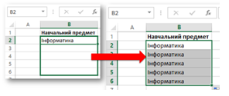Увести в першу клітинку діапазону перший елемент списку.
  + Зробити цю клітинку поточною.
  + Навести вказівник на маркер заповнення (при цьому вказівник виглядатиме як чорний хрестик +.
  + Натиснути ліву кнопку миші та, утримуючи й натиснутою, виділити потрібний діапазон.
  + Відпустити ліву кнопку миші.

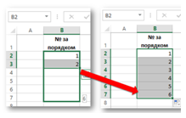***Для введення послідовності чисел потрібно:***

* + Увести в дві сусідні клітинки перші два елементи списку.
  + Виділити ці клітинки.
  + Заповнити потрібний діапазон клітинок, використовуючи маркер заповнення.

Інколи виникає потреба вставити до таблиці або видалити стовпці чи рядки. Для цього потрібно виділити стовпці (рядки), перед якими необхідно вставити нові, і виконати **Основне ⇒ Клітинки ⇒ Вставити ⇒ Додати стовпці (рядки) до аркуша.**

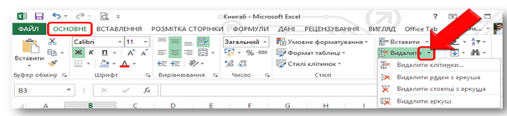

Видалення стовпців і рядків відбувається аналогічно до вставлення. Для здійснення цих операцій потрібно виконати **Основне ⇒ Клітинки ⇒ Видалити ⇒ Видалити рядки (стовпці) з аркуша.**

**Фізкультхвилинка за посиланням:** [**https://www.youtube.com/watch?v=jTWryZ8fDww**](https://www.youtube.com/watch?v=jTWryZ8fDww)

**VI. Засвоєння нових знань, формування вмінь**

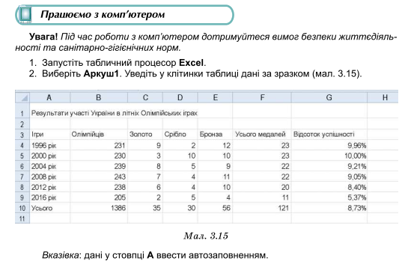

Додайте до таблиці дані за 2020 рік. Інформацію знайдіть в Інтернеті.

**Вправи для очей за посиланням:** [**https://www.youtube.com/watch?v=u_fLRqqJ59E**](https://www.youtube.com/watch?v=u_fLRqqJ59E)

**V. Підбиття підсумків уроку. Оцінювання роботи учнів**

* Як увести дані у клітинку?
* Яких правил потрібно дотримуватися під час уведення числових даних?
* Що означає поява у клітинці символів ######? Як це виправити?
* Із чого складається адреса клітинки?
* Як автоматизувати процес введення даних?

**Розгадай ребуси**





**VІІI. Домашнє завдання**

* Опрацювати п. 3.2.
* Виконати завдання № 4 на сторінці 97